第八单元检测
一、下面的物品各有多重。
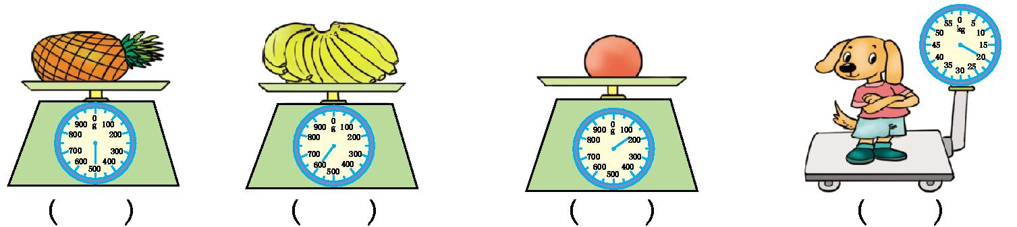
二、想一想,填一填。
1.表示物品有多重,可以用( )或( )作单位。
2.1袋红糖重500克,2袋红糖重( )克,正好是( )千克。
3.一瓶墨水重100克,( )瓶墨水重1千克。
4.在括号里填上合适的数。
3千克=( )克 7000克=( )千克
1500克+500克=( )千克 1千克-400克=( )克
5.1袋水泥重50千克,( )袋水泥重200千克。
6.一个鸡蛋约重50克,( )个鸡蛋约重500克,( )个鸡蛋约重1千克。
7.
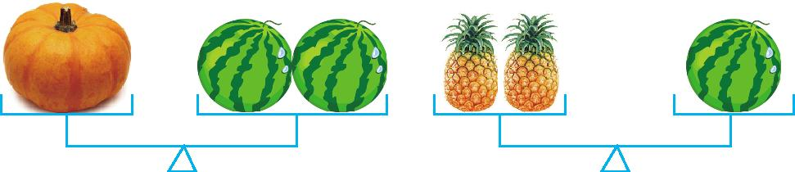
一个南瓜重4千克,一个西瓜重( )千克,一个菠萝重( )千克。
三、在○里填上“>”“<”或“=”。
1千克○999克 6000克○6千克 8克○8千克
3700克○3千克 6900克○7千克 8400克○84千克
四、我来判一判。(对的画“􀳫”,错的画“✕”)
1.10千克铁比10千克棉花重。 ( )
2.小亮班里的一个同学特别瘦,体重只有200克。 ( )
3.一个2分硬币重1克,9个2分硬币重18克。 ( )
4.天平可以称比较重的物品的质量。 ( )
5.每200克阿胶枣装一袋,5袋这样的阿胶枣共重1千克。 ( )

五、在括号里填上合适的质量单位。
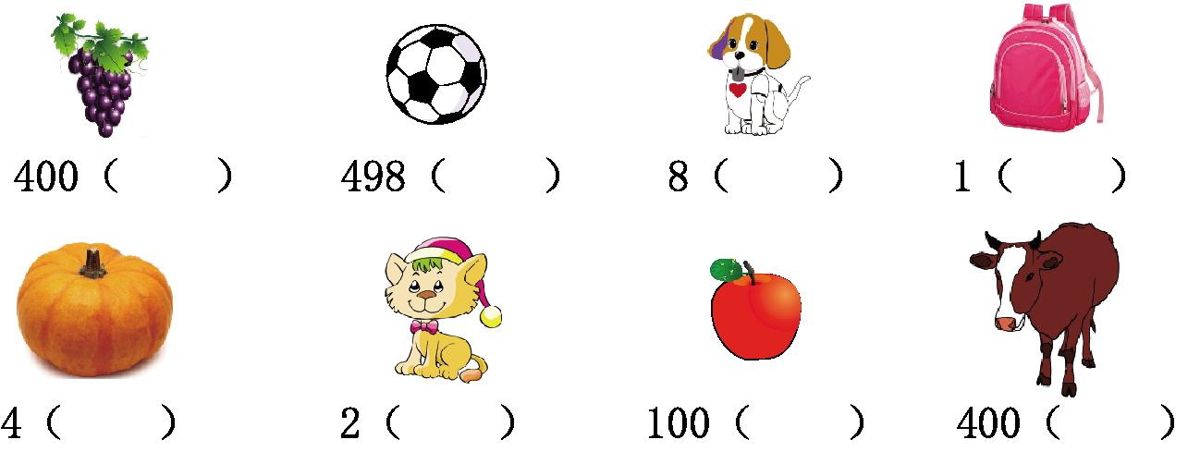
六、大象医生正在给森林里的小动物体检,你能帮它把记录补充完整吗?
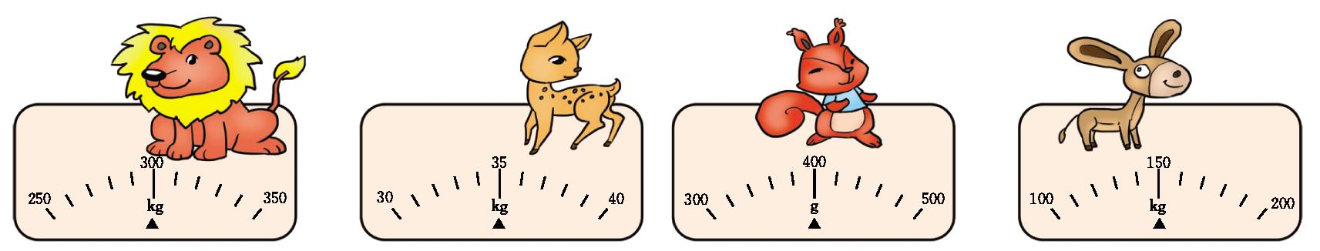
1.( )的体重最重,重( );( )的体重最轻,重( )。
2.按从重到轻的顺序给小动物排队:

七、解决问题。
1.杯子里的水有多重?
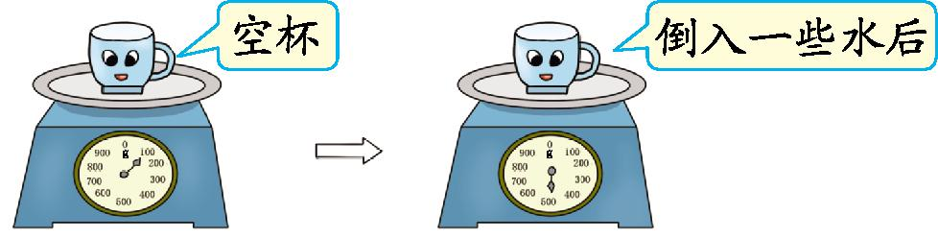

2.估计一下32个西红柿大约重多少千克。

3.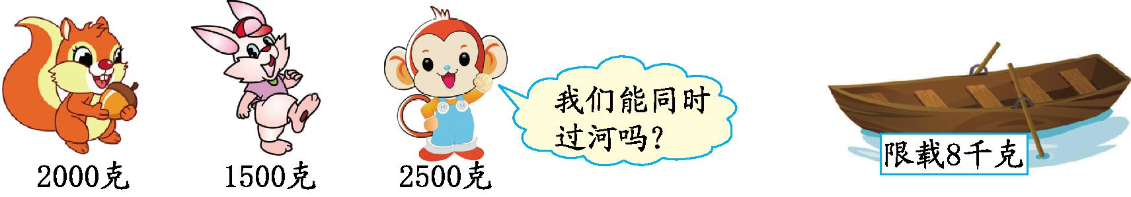

4.下面是宏达超市部分商品的价格表。
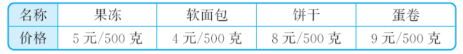
(1)李阿姨买了2千克软面包和1千克蛋卷,一共要花多少元?

(2)你还能提出什么数学问题?解答出来。

参考答案
一、500克 600克 150克 20千克
二、1.克 千克
2.1000 1
3.10
4.3000 7 2 600
5.4
6.10 20
7.2 1
三、> = < > < <
四、1.✕
2.✕
3.✕
4.✕
5.􀳫
五、克 克 千克 千克 千克 千克 克 千克
六、1.狮子 300千克 松鼠 400克
2.狮子 毛驴 小鹿 松鼠
七、1.500-100=400(克)
2.答案不唯一,如:一般情况下,8个西红柿重1千克。
32÷8=4(千克)
3. 2000+2500+1500
=4500+1500
=6000(克)
6000克=6千克 6<8
能同时过河。
4.(1) 4×2×2
=8×2
=16(元)
9×2=18(元) 16+18=34(元)
(2)答案不唯一,如:买1千克果冻和500克饼干需要花多少钱?
5×2+8
=10+8
=18(元)

